桃園市新移民家庭服務中心
105年度專業人員在職訓練—新移民工作與實踐專業研討會
壹、緣起
新移民在台灣，截至今年8月，已經突破50萬人口 ，桃園市就有5萬6,617人，名列全國第四位，隨著因婚姻移入之新移民人數持續穩定成長，為臺灣社會注入新元素，帶來不同的面貌，也因著二代子女的成長，為國家帶來新興的助力。
政府相關部門為了迎接這股新興趨勢，亦特別制定相關措施與政策，以建立友善包容的生活環境，強化新移民及其子女培力展能，為台灣未來開創更多的競爭力與培育人才。
有鑑於此，本次研討會聚焦探討於新移民就業權益及所面臨的問題，並就新移民如何獲得培力且能夠為自己發聲的過程，進行經驗交流，以促進新移民的社會經濟與文化權利。
貳、計畫目標：
(一) 邀請跨領域專家分享研討，建立跨領域合作系統。
(二) 促進從事新移民相關工作人員經驗分享交流，並增進參與新移民服務工作者之專業知能與多元文化敏感度，提升服務效能。
參、指導單位：內政部移民署（內政部新住民發展基金補助）
主辦單位：桃園市政府社會局
承辦單位：中華民國基督教女青年會協會
桃園市新移民家庭服務中心
協辦單位：桃園市社會工作師公會
肆、參加對象及人數：從事新移民相關專業工作人員，或有意願辦理新移民生活適應輔導方案之單位人員、志工及授課講師，預計50人參加。
伍、活動時間：105年11月4日(五)，上午9點至下午4點。
陸、活動地點：桃園市婦女館302會議室(桃園區延平路147號3樓)
柒、本研討會活動結合公務人員及社工師學習時數認證。

捌、研討會流程：
時間 | 課程內容 | 講師/主持人
08：30-08：50 | 報到
08：50-09：00 | 與會長官、貴賓致詞 | 桃園市政府社會局 洪任宜科長  中華民國基督教女青年會協會李萍秘書長
09：00-10：30 | 新移民就業議題  新移民就業促進與困境因應 | 講師：林桂碧 助理教授  (私立輔仁大學社會工作學系)
10：30-12：00 | 新移民就業議題  南向「新」勢力~新移民就業與社會資本 | 講師：林桂碧 助理教授  (私立輔仁大學社會工作學系)
12：00-13：00 | 午餐時間
13：00-16：00 | 新移民培力議題  新住民及其子女輔助輔助策略與多元文化教育 |  | 講師：顏佩如 副教授  (國立台中教育大學教育學系)
16：00 | 散會

玖、報名表：
桃園市新移民家庭服務中心
105年度專業人員在職訓練—新移民工作與實踐專業研討會
【報名表】
單位名稱
姓名 / 職稱 | 性別 | 身份證字號 | 單位電話/手機 | 餐食
□葷
□素
□葷
□素
□葷
□素
□葷
□素
備註：
注意事項
1.為保障您的權益，請於傳真報名表後，來電確認！單位電話及手機號碼請務必至少擇一填寫，以便事後聯絡。
2.參加人員資料請依報名表格式填寫，並請於10月28日前完成報名手續。
3.為響應環保，請參與人員自備環保杯、環保筷。
4.若有任何疑問，敬請電洽承辦單位~桃園市新移民家庭服務中心~
5.本研討會活動結合公務人員及社工師學習時數認證。

桃園市新移民家庭服務中心 邱思婷社工
E-mail：ninicho789@gmail.com
聯絡電話：03-2181128 傳真電話：03-3667968

拾、交通資訊
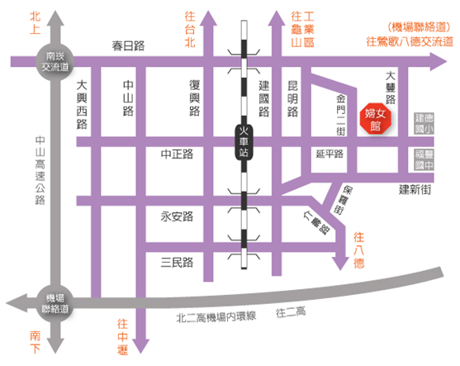

自行開車：
- 行走國道1號：中山高速公路下南崁交流道後往桃園方向走春日路,過桃鶯陸橋後見建國路右轉，直走見延平路左轉第二個紅綠燈即看到婦女館。
- 行走國道3號：行使機場聯絡道，在鶯歌八德交流道下，往桃園市區方向，左轉桃鶯路直走見大豐路左轉，直走見延平路右轉即看到婦女館。
- 婦女館停車場出入口位於金門二街路口，地下室停車場有90個付費停車位。
搭乘大眾交通工具：
- 搭乘火車：於火車站下車後，往延平路出口出站，出站後即是延平路，直走過第三個紅綠燈即看到婦女館。
- 搭乘免費市民公車：自桃園市政府後方搭乘後站紅線或藍線，於婦女館前下車。

